

Relatório de CTF
Tomghost – TryHackMe

Informações do documento
Referência | Tomghost – Sérgio Guidi Trovo
N° Revisão | 1
Data de publicação | 12/10/2024
Link | https://tryhackme.com/r/room/tomghost

Redação | Sérgio Guidi Trovo | Estudante
Revisão | Nome do revisor | Orientador
Aprovação | Nome do aprovador | Diretor

Histórico de revisões
N° | Entregas | Descrição
0 | DD/MM/AAAA | Produção
1 | DD/MM/AAAA | Revisão
2 | DD/MM/AAAA | Aprovação

Sumário
Contextualização 2
Desenvolvimento 3
Pergunta 1 - Compromise this machine and obtain user.txt 3
Pergunta 2 - Escalate privileges and obtain root.txt 6
Conclusão 6
Referências 7

Contextualização
O CTF tomghost é um CTF de nível de dificuldade fácil da plataforma TryHackMe que aborda todas as etapas do processo de pentesting. Ele é interessante para aprender a como utilizar exploits já conhecidos para ganhar acesso a um servidor.

Desenvolvimento

Pergunta 1 - Compromise this machine and obtain user.txt
Começamos o CTF realizando um mapeamento do servidor com o comando nmap para verificar possíveis portas abertas e seus serviços.
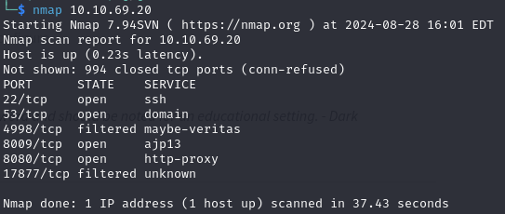
Encontramos seis portas abertas. Na porta 8009, encontramos o serviço ajp13 que se trata de uma versão otimizada do protocolo HTTP. Pesquisando vulnerabilidades relacionadas a esse serviço, encontramos a vulnerabilidade Ghostcast que permite a leitura e escrita de arquivos no servidor.
Podemos utilizar o metasploit para exploitar essa vulnerabilidade.
Primeiro, procuramos pela vulnerabilidade e a acessamos no console do metasploit.
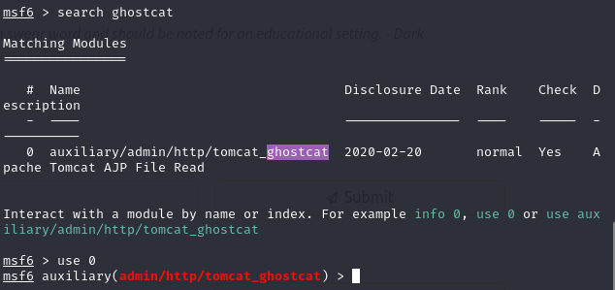
Em seguida, definimos as variáveis a serem utilizadas.
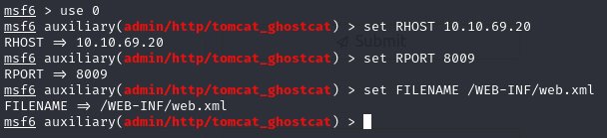
Por fim, executamos o exploit.
Fazendo isso, encontramos as credenciais de um usuário.
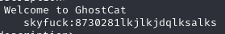
Podemos nos conectar com o servidor via ssh com os dados encontrados.
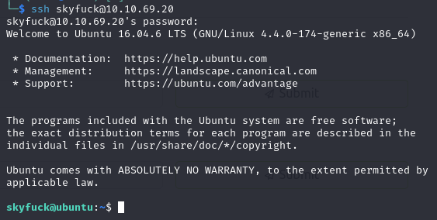
Explorando o servidor, encontramos duas files.
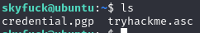
A primeira se trata de uma file encriptada, e a segunda, é a chave para desencriptar.
Transferimos as files para a nossa máquina com o comando scp.
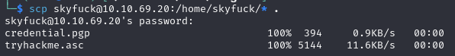
Podemos utilizar o john the ripper para desencriptar a file credential.pgp. Primeiro convertemos a file tryhackme.asc para uma file que pode ser lida pelo john.
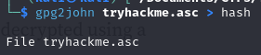
Em seguida, utilizamos o john para desencriptar a file convertida utilizando uma wordlist de senhas comuns.
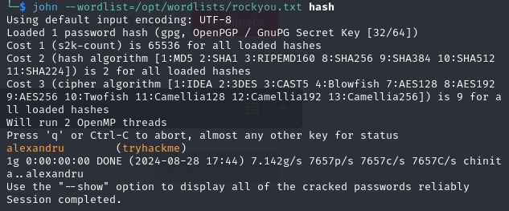
Encontramos a chave “alexandru”. Agora, utilizamos a chave para acessar a outra file, credential.pgp.
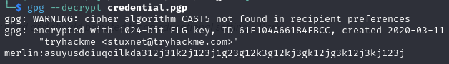
Encontramos um novo usuário “merlin”.
Nos conectamos ao servidor como o novo usuário encontrado.
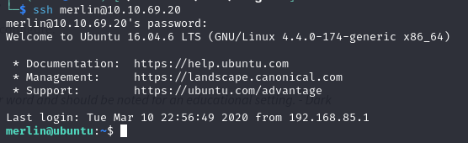
Explorando as files, encontramos a primeira flag.
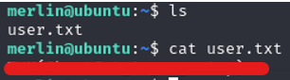

Pergunta 2 - Escalate privileges and obtain root.txt
Verificando as files executáveis como sudo, encontramos /usr/bin/zip.
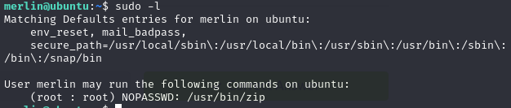
Acessando o site gtfobins, encontramos uma forma simples de escalar privilégios utilizando o seguinte comando:
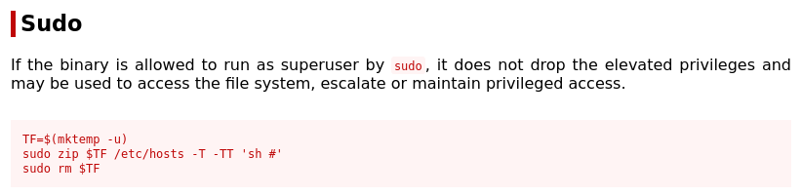
Utilizando o comando, conseguimos nos tornar o usuário root.
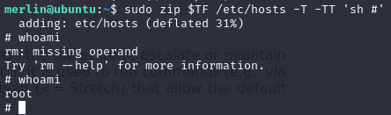
Agora, basta acessarmos a flag de root para finalizar o CTF.
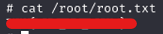

Conclusão
O CTF tomghost é um CTF muito interessante para aprender a como utilizar exploits já conhecidos. A ferramenta metasploit pode ser muito útil para exploitar vulnerabilidades comuns em servidores. O CTF também é interessante para aprender a manipulação de files criptografadas.

Referências
https://www.exploit-db.com/
https://gtfobins.github.io/
https://book.hacktricks.xyz/

